FASE II DEL MODELO DE OPTIMIZACION
En esta sección, se presenta la segunda fase del modelo de optimización de la cadena de suministro del queso costeño. En esta fase se contemplan una serie de supuestos fundamentales que sirven como base para el análisis y la toma de decisiones estratégicas en el contexto del diseño de la red. Estos supuestos desempeñan un papel crucial en la formulación y ejecución de estrategias efectivas para mejorar la eficiencia y la rentabilidad de la cadena de suministro. A continuación, se detallarán estos supuestos clave, que servirán como cimientos para la fase de optimización que se desarrolla en este apartado.
- El flujo de productos es unidireccional desde el eslabón inicial hasta el final, exceptuando los centros de acopio, los cuales tienen la posibilidad de enviar a otro centro de acopio
- Se considerará inventario en los centros de acopio
- Se debe tener en cuenta la capacidad de los productores
- Los productores deberán estar asociados por zonas geográficas
- Se debe satisfacer la demanda
De acuerdo con lo anterior, se plantea el desarrollo de un modelo matemático utilizando MILP como metodología de modelado , el cual determina las cantidades de productos a enviar desde cada uno de los agentes que intervienen en la configuración de red para poder satisfacer la demanda de cada uno de los clientes contemplados, así como las cantidades de inventario en cada periodo de tiempo considerando la capacidad de cada una de las locaciones. Las pruebas de funcionalidad y programación desarrolladas para solucionar el problema de asignación descrito se resuelven con ayuda del software GAMS

Formulación del modelo de optimización
La formulación del modelo se basa en la representación matemática de las relaciones entre actores de la red planteada. para esto se formula un MILP que contemple el problema de asignación de cantidad optima de cada tipo de queso y operación de agentes dentro de la red, para llegar a la modelación definitiva se lleva a cabo las distintas pruebas de funcionalidad con el fin de validad cada una de las restricciones, supuestos y variables de salida, con el fin de verificar la validez de los resultados.

MODELO DE OPTIMIZACION
Conjuntos
Término | Descripción
I | Conjunto de productores
J | Conjunto de centros de acopio
K | Conjunto de clientes
P | Conjunto de productos
T | Conjunto de periodos de tiempo

Parámetros de entrada
Término | Descripción | Unidades
Costos de producción
$${CostoProducción}_{pit}$$ | Costo de producción del producto p en el productor $i$ en el periodo de tiempo $t$ | [$/kg]
Costos de operación
$${CostoFijoAcopio}_{jt}$$ | Costo fijo de del centro de acopio $j$ en el periodo de tiempo $t$ | [$]
$${CostoVarAcopio}_{pjt}$$ | Costo variable del producto $p$ en el centro de acopio j en el periodo de tiempo $t$ | [$/kg]
Costos de inventario
$${CostoInvAcopio}_{pjt}$$ | Costo de inventario del producto $p$ en el centro de acopio j en el periodo de tiempo $t$ | [$/kg]
Costos de transporte
$${CostoTransProdAcopio}_{pijt}$$ | Costo de transporte del producto $p$ desde el productor $i$ hasta el centro de acopio $j$ en el periodo de tiempo $t$ | [$/kg]
$${CostoTransAcopioClie}_{pjkt}$$ | Costo de transporte del producto $p$ desde el centro de acopio $j$ hasta el cliente $k$ en el periodo de tiempo $t$ | [$/kg]
Demanda
$${DemandaClie}_{pkt}$$ | Demanda del producto $p$en el cliente $k$ en el periodo de tiempo $t$ | [kg]
Capacidades
$${CapProductor}_{pit}$$ | Capacidad de suministro del producto $p$en el productor $i$ en el periodo de tiempo $t$ | [kg]
$${CapAlmacenamientoCA}_{pjt}$$ | Capacidad de almacenamiento del producto $p$en el centro de acopio $j$ en el periodo de tiempo $t$ | [kg]

Variables de decisión
Término | Descripción | Unidades
Variables de operación
$${CA}_{jt}$$ | 1 si se opera un centro de acopio j$en el periodo de tiempo t$; 0 en caso contrario | [binaria]
$${AS}_{ijt}$$ | 1 si se asigna un envio de i a j $en el periodo de tiempo t$; 0 en caso contrario | [binaria]
Variables de flujo
$${PA}_{pijt}$$ | Cantidad del producto $p$ por enviar desde el productor $i$ hasta el centro de acopio $j$ en el periodo de tiempo $t$ | [kg]
$${AC}_{pjkt}$$ | Cantidad del producto $p$ por enviar desde el centro de acopio $j$ al cliente $k$ en el periodo de tiempo $t$ | [kg]
$${AA}_{jj'kt}$$ | Cantidad del producto $p$ por enviar desde el centro de acopio $j$ al centro de acopio $j'$ en el periodo de tiempo $t$
Variables de inventario
$${InvCA}_{pjt}$$ | Inventario del producto $p$ en el centro de acopio $j$ en el periodo de tiempo $t$ | [kg]

A continuación, se detalla la función objetivo orientada al pilar económico. Esta función se enfoca en la minimización de los costos totales de la cadena y se encuentra descrita en la ecuación (1)

FUNCION OBJETIVO
$Min F= {{CProducción}_{t}+COperación}_{t}+{CInventario}_{t}+{CTransporte}_{t}$ (1)
En donde cada uno de los costos asociados a la función objetivo se encuentran descritos de la siguiente manera:
$${CProducción}_{t}$$ | $$=\sum_{i ∈I}{\sum_{j ∈J}{\sum_{p ∈P}{{CostoProducción}_{pit}{PA}_{pijt}}}}$$  $$∀ t∈T$$
$$COperacion$$ | =${CFijos}_{t}+{CVariables}_{t}$
$${CFijos}_{t}$$ | $$=\sum_{j∈J}{{CostFijoAcopio}_{jt}{CA}_{jt}}$$  $$∀ t∈T$$
$${CVariables}_{t}$$ | $$=\sum_{i∈I}{\sum_{j∈J}{\sum_{p∈P}{{CostoVarAcopio}_{pjt}{PA}_{pijt}}}}$$  $$∀ t∈T$$
$${\begin{aligned}Costos \\ de inventario\end{aligned}}_{t}$$ | $$=\sum_{j∈J}{\sum_{p∈P}{{CostoInvAcopio}_{pjt}{InvCA}_{pjt}}}$$  $$∀ t∈T$$
$${\begin{aligned}Costo de \\ transporte\end{aligned}}_{t}$$ | $$=\sum_{j∈J}{\sum_{i∈I}{\sum_{p∈P}{{CostoTransProdAcopio}_{pijt}{PA}_{pijt}}}}+$$  $$\sum_{k∈K}{\sum_{j∈J}{\sum_{p∈P}{{CostoTransAcopioClie}_{pjkt}{AC}_{pjkt}}+}}$$  $$∀ t∈T$$

RESTRICCIONES
- (2) De Capacidad de productores:

$${PA}_{pijt}≤{CapProductor}_{pit }*{AS}_{ijt} ; ∀ p ∈P;∀ i ∈I;∀ j ∈J; ∀ t ∈T$$

- (3) De demanda:
$$\sum_{j∈J}{{AC}_{pjkt}={DemandaClie}_{pkt} ∀ k ∈K};∀ p ∈P; ∀ t ∈T$$

- (4) De Flujo:
En los centros de acopio
$$\sum_{i∈I}{{PA}_{pijt}}={InvCA}_{pjt}+\sum_{k∈K}{{AC}_{pjkt}}+\sum_{j^{'}∈j;j≠j'}{{AA}_{jj'kt}}$$
$$∀ p ∈P;∀ j ∈J; t=1$$
$$\sum_{i∈I}{{PA}_{pijt}}+{InvCA}_{pjt-1}={InvCA}_{pjt}+\sum_{k∈K}{{AC}_{pjkt}} +\sum_{j^{'}∈j;j≠j'}{{AA}_{jj'kt}}$$
$$∀ p ∈P;∀ j ∈J; t≥2$$

- (5)De relación de variables binarias y de Operación
$$\sum_{i∈I}{{PA}_{pijt}≤{CA}_{jt}{CapAlmacenamientoCA}_{pjt} ∀j∈J;∀i∈I;∀ p ∈P;∀ t ∈T}$$

Análisis de restricciones
(1) La función objetivo del modelo se encuentra enmarcada dentro de la dimensión económica y toma en consideración los costos asociados a la cadena, partiendo de los costos relacionados al proceso productivo, al transporte, y a la operación de los centros de acopio, incluyendo los costos de almacenaje. Los costos de transporte se generan a partir del movimiento de las cantidades de producto terminado desde un agente a otro hasta llegar a su destino ultimo. Estos fueron calculados en base a los costos logísticos declarados por el Ministerio de Transporte de Colombia.
(2) Esta restricción se encuentra asociada la capacidad del productor, es decir, las cantidades enviadas desde los productores por cada tipo de producto no debe exceder la capacidad del mismo, adicional se asocia una variable de asignación, es decir, si el envío se aprueba, la capacidad se activa
(3) Esta restricción se encuentra asociada a la demanda, es decir, se deben satisfacer el requerimiento que realiza el cliente por cada tipo de producto para cada cliente
(4) El flujo a lo largo de la cadena se debe mantener, por tal motivo, los centros de acopio son uno de los agentes de especial interés al momento de establecer el flujo de productos. Con esta restricción se garantiza que, para el primer periodo de tiempo, las cantidades que reciben los centros de acopio j desde los productores i , serán iguales a las cantidades enviadas al cliente k desde los centros de acopio j adicional a las cantidades que se quedan en inventario en dicho centro, adicionalmente se toman en consideración los envíos que se realizan entre los centros de acopio. Sin embargo, este escenario es aplicado para el primer periodo de tiempo, dado que desde el segundo periodo de tiempo el comportamiento de la restricción tiene en cuenta las cantidades que se reciben desde los productores i mas las cantidades en inventario del periodo anterior, siendo esta cantidad igual a los productos que salen hasta el cliente final mas los productos que se manejan en inventario para el periodo de tiempo.
(5) La relación entre variables binarias y de operación se encuentra descrita en esta restricción, la cual establece que se las cantidades enviadas desde los productores i serán menores o iguales a la capacidad del centro de acopio j siempre y cuando la variable binaria active o no esta locación.
(6) Esta restricción denota la variable de asignación de envío desde los productores hasta un único centro de acopio
De acuerdo a lo contemplado anteriormente se hace necesario aclarar, que el modelo estructurado es un caso ideal, en donde no se restringe las capacidades de productores y centros de acopio para verificar el comportamiento de este
Se realizo una prueba de escalabilidad del modelo, estableciendo una prueba inicial con datos artificiales y con instancias pequeñas y luego se escala con los datos reales aumento las entidades en el modelo con el fin de observar el desempeño del software y los resultados obtenidos

Estructura de los parámetros de entrada
Los datos son elementos claves y una de las principales limitantes a la hora de validar un modelo de optimización frente a condiciones de la vida real. En este caso de estudio la estructuración de los parámetros de entrada se hizo tomando como base el levantamiento de información en los diferentes municipios de los departamentos de Córdoba, la Guajira y Magdalena, a través de encuestas realizadas a los distintos agentes de la cadena del queso, en este orden de ideas los datos fueron extraídos de la base de datos construida dentro del marco del proyecto. Adicionalmente, para la prueba de escalabilidad se construyó un Excel con datos artificiales el cual reposa también en el siguiente anexo.
ANEXO_1_parametros de entrada (carpeta)

Programación del modelo
Siguiendo con el proceso metodológico se realizó la programación del modelo en el software de GAMS, en donde se generan archivos .gms dado que en la propia interfaz del software queda explicito cada uno de los planteamientos considerados en la formulación del modelo. En el siguiente anexo se encuentra la programación de los dos modelos

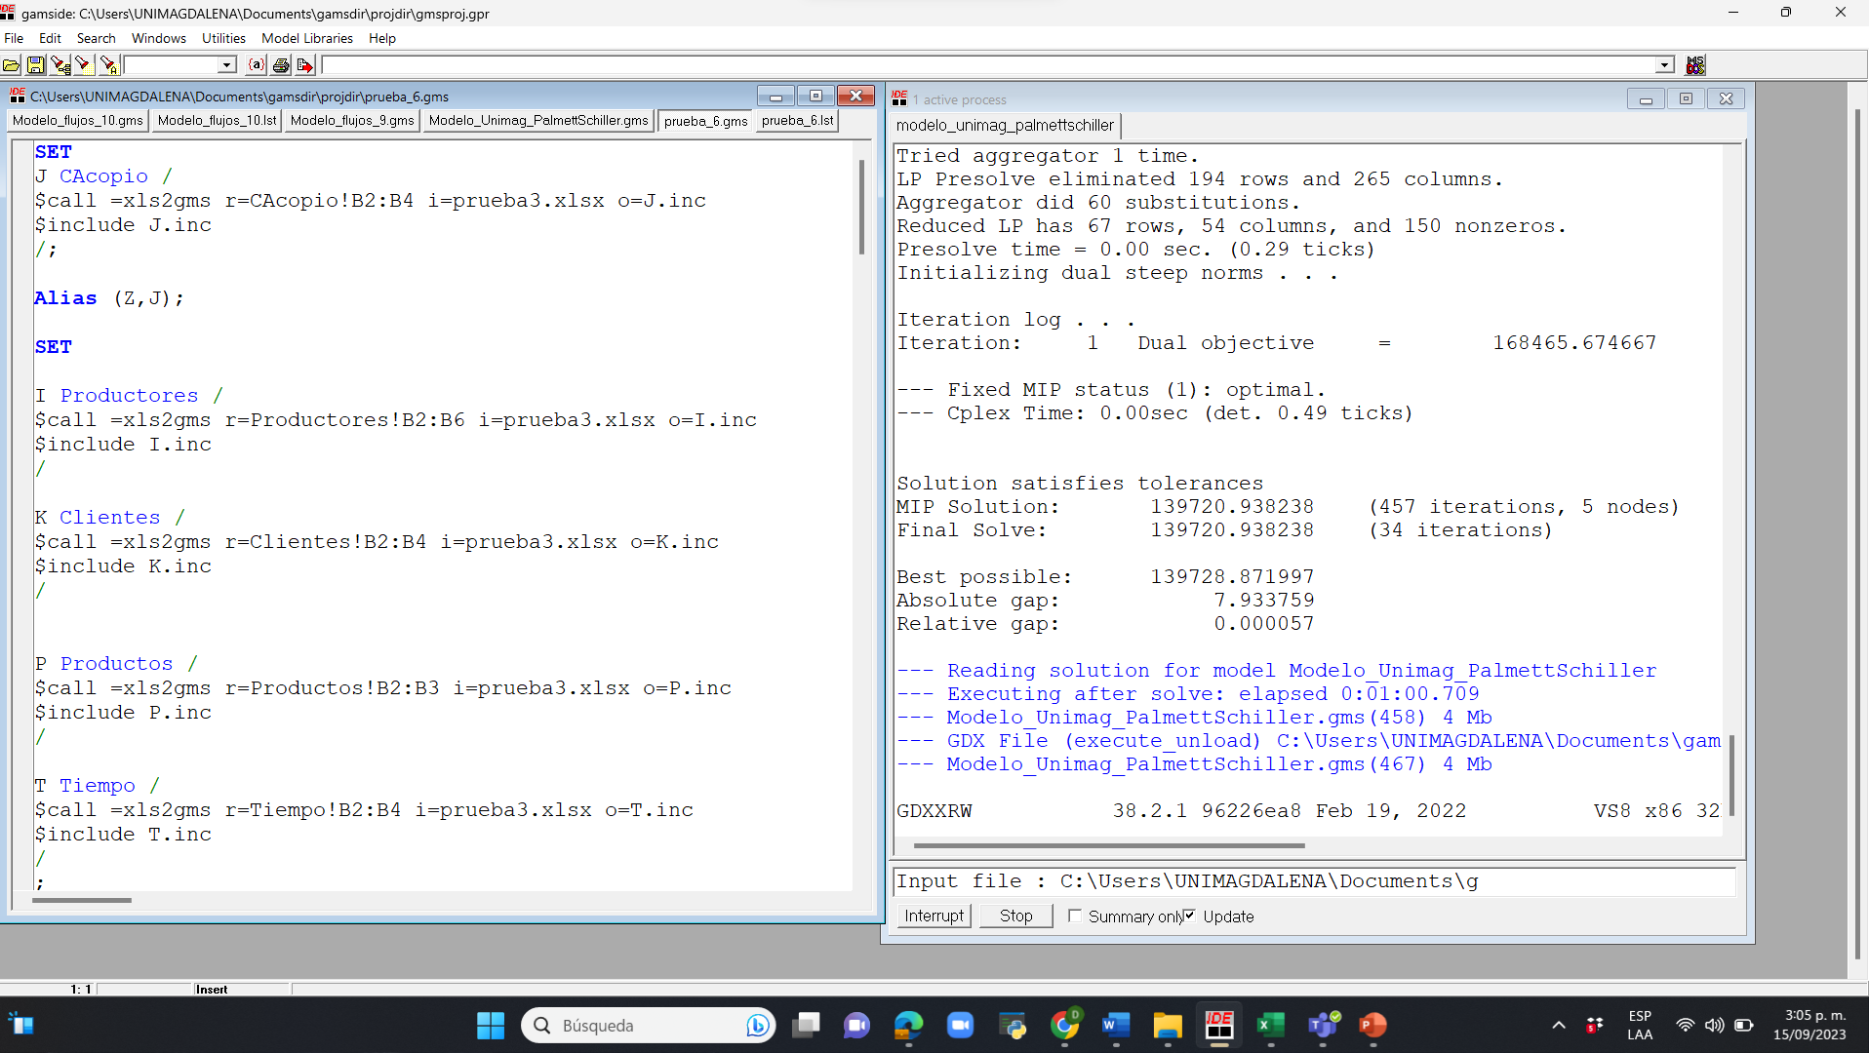

ANEXO_2_Programacion(Carpeta)
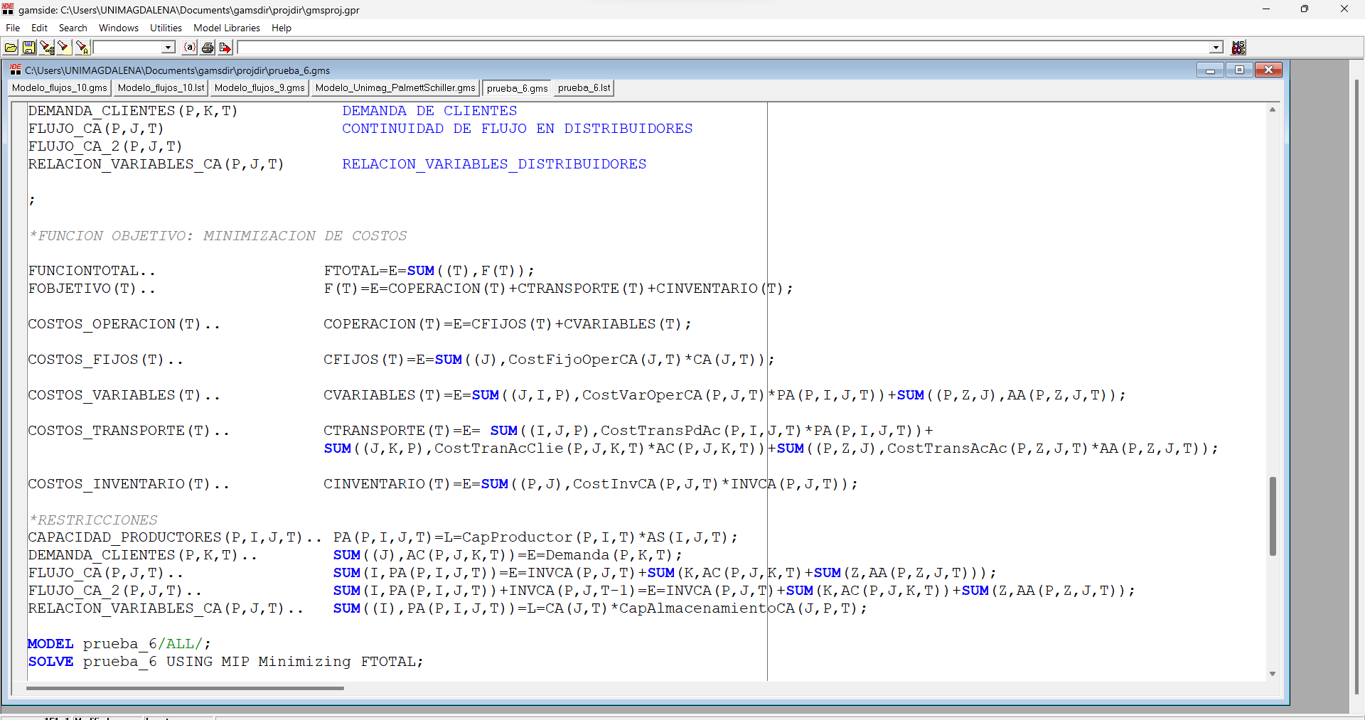

Validación de las corridas de prueba
El modelo corrido con datos artificiales muestra respuesta satisfactoria dado que se comportó acorde a los planteamientos realizados, el modelo de escalabilidad tuvo 0,45segundos de tiempo de ejecución en el software y 7 min de lectura de parámetros, los resultados se exportaron a Excel y también en formato del programada, el solucionador utilizado fue CPLEX utilizando MIP
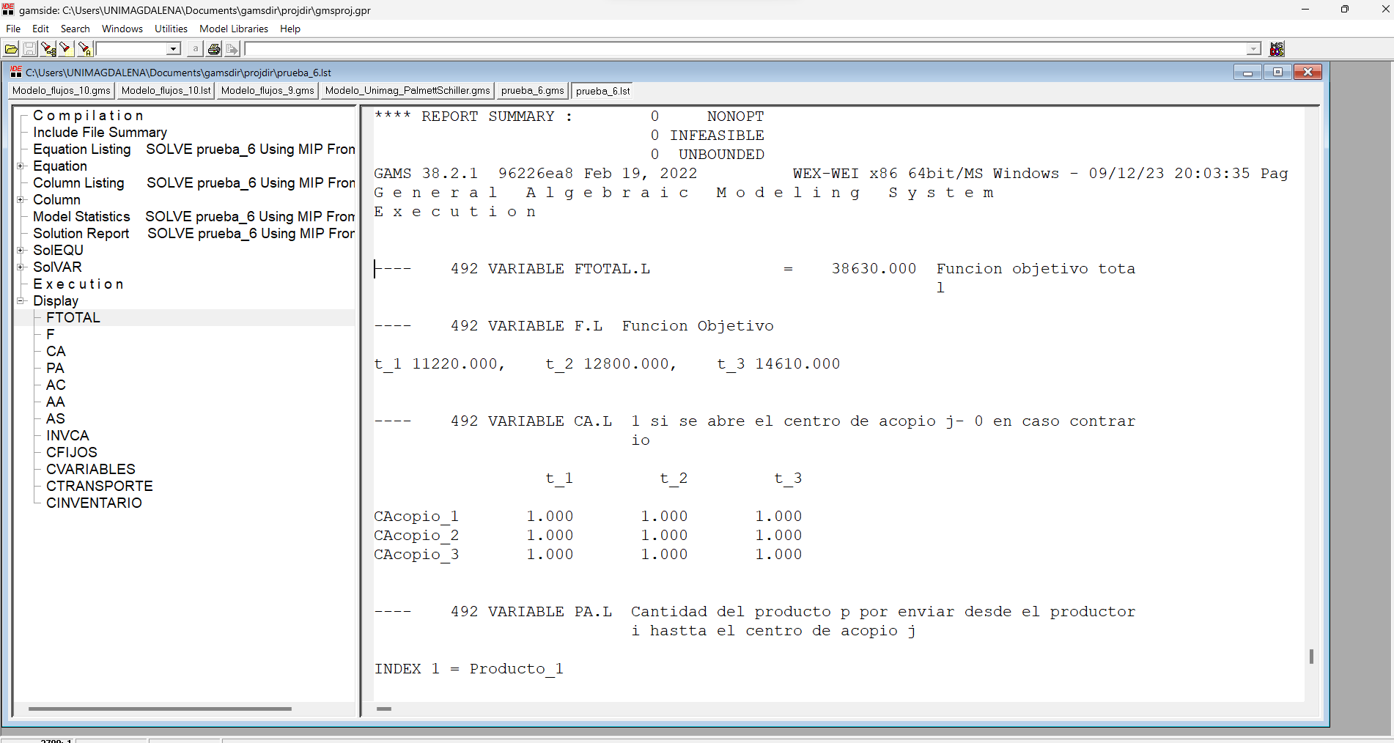

CAPITULO IV. análisis de resultados
Prueba 1 escalabilidad
Este primer modelo se concibe como una prueba de escalabilidad en la cual, se definieron como entidades 5 productores, 3 centros de acopio, 3 Clientes, 2 productos y 3 periodos de tiempo. Con la finalidad de comprobar la lógica de la formulación y observar las variables de salida. El modelo permite determinar las cantidades a enviar teniendo en cuenta la demanda de los clientes, tomando en consideración los costos de transporte, producción e inventario en que se incurren en cada una de las etapas, asimismo, permite establecer cuales centros de acopio entraran a operar en cada periodo tiempo teniendo en cuenta que los productores pueden enviar a un solo centro de acopio.
Por otra parte, dado que se están utilizando estancias de prueba, se realizan las corridas con datos artificiales y se obtiene la siguiente configuración:
 |  |  | t_1 | t_2 | t_3
Producto_1 | Productor_1 | CAcopio_1 | 70 |  | 120
Producto_1 | Productor_1 | CAcopio_2 | 100 |  | 120
Producto_1 | Productor_1 | CAcopio_3 |  |  | 30
Producto_1 | Productor_2 | CAcopio_1 |  | 130 | 60
Producto_1 | Productor_2 | CAcopio_2 | 20 | 130 | 80
Producto_1 | Productor_2 | CAcopio_3 |  | 60
Producto_1 | Productor_4 | CAcopio_1 |  | 10
Producto_1 | Productor_4 | CAcopio_2 |  | 60
Producto_1 | Productor_4 | CAcopio_3 | 100
Producto_1 | Productor_5 | CAcopio_1 | 80
Producto_1 | Productor_5 | CAcopio_2 | 80
Producto_1 | Productor_5 | CAcopio_3 |  | 90 | 100
Producto_2 | Productor_1 | CAcopio_1 |  | 80 | 75
Producto_2 | Productor_1 | CAcopio_2 |  | 60
Producto_2 | Productor_1 | CAcopio_3 |  |  | 45
Producto_2 | Productor_2 | CAcopio_3 | 60 | 20
Producto_2 | Productor_3 | CAcopio_1 |  | 60
Producto_2 | Productor_3 | CAcopio_2 |  |  | 100
Producto_2 | Productor_3 | CAcopio_3 | 80
Producto_2 | Productor_4 | CAcopio_1 | 30
Producto_2 | Productor_4 | CAcopio_2 | 30 | 40
Producto_2 | Productor_5 | CAcopio_1 | 20 |  | 70
Producto_2 | Productor_5 | CAcopio_2 | 10

 |  |  | t_1 | t_2 | t_3
Producto_1 | CAcopio_1 | Cliente_1 | 150 | 140 | 180
Producto_1 | CAcopio_2 | Cliente_1 | 200 | 190 | 200
Producto_1 | CAcopio_3 | Cliente_1 | 100 | 150 | 130
Producto_2 | CAcopio_1 | Cliente_1 | 50 | 140 | 145
Producto_2 | CAcopio_2 | Cliente_1 | 40 | 100 | 100
Producto_2 | CAcopio_3 | Cliente_1 | 140 | 20 | 45

Se obtuvieron las funciones objetivo por periodo de tiempo y la global, así como los costos de inventario, producción y transporte, teniendo en cuenta el comportamiento del modelo se evidencio que la solución óptima no considera inventario de productos en ningún periodo de tiempo y considera la apertura de todos los centros de acopio en todos los periodos. De igual manera, con la capacidad establecida para cada uno de los productores, se logra satisfacer la demanda de cada uno de los productos.
Una de las conclusiones del modelo, es que a pesar de la inclusión de los envíos entre centros de distribución a la hora de realizar la corrida se evidencio, que la solución optima no considera esta conexión como una solución factible, dado que en ningún periodo de tiempo se contempla el envío entre centros de acopio. Motivo por el cual, se recomienda seguir con la configuración unidireccional entre los nodos de la red
Prueba 2
Para esta prueba de funcionalidad se realizó la corrida con un mayor número de entidades, las cuales fueron recopiladas de la información real de la base de datos enmarcada en el proyecto, en este caso se establecieron 50 productores para el departamento del Magdalena, 3 centro de acopio , considerando uno por sub región , 1 cliente final concebido como la plataforma de comercio electrónico localizada en la ciudad de Riohacha, considerando el flujo unidireccional en la red y la interacción entre los centros de acopio, tomando como variables binarias la apertura de los centros de acopio yo la asignación de cada productor a un centro de acopio en particular. Se definieron 2 tipos de productos que se mueven en la red para un horizonte de 12 meses.
Por restricciones de la capacidad del solucionador y el numero de entidades de cada nodo del modelo, no se logran exportar los datos a satisfacción; sin embargo, la lógica del modelo fue validaba bajo los datos de prueba.

